PROPOSAL TUGAS AKHIR

PERANCANGAN MODEL DEEP LEARNING DENGAN ARSITEKTUR CNN PADA RICE DISEASES DATASET UNTUK APLIKASI PADI CARE

Disusun untuk memenuhi persyaratan memperoleh gelar sarjana
di Jurusan Teknik Elektro Universitas Jenderal Soedirman



Disusun oleh:

Barra Malik Wibowo
H1A020032

KEMENTERIAN RISET, TEKNOLOGI DAN PENDIDIKAN TINGGI
UNIVERSITAS JENDERAL SOEDIRMAN
FAKULTAS TEKNIK
JURUSAN/PROGRAM STUDI TEKNIK ELEKTRO
PURBALINGGA
2023

HALAMAN JUDUL
PROPOSAL TUGAS AKHIR

KLASIFIKASI JENIS BERAS MENGGUNAKAN METODE CONVOLUTIONAL NEURAL NETWORK

Disusun untuk memenuhi persyaratan memperoleh gelar sarjana
di Jurusan Teknik Elektro Universitas Jenderal Soedirman



Disusun oleh:

Barra Malik Wibowo
H1A020032

KEMENTERIAN RISET, TEKNOLOGI DAN PENDIDIKAN TINGGI
UNIVERSITAS JENDERAL SOEDIRMAN
FAKULTAS TEKNIK
JURUSAN/PROGRAM STUDI TEKNIK ELEKTRO
PURBALINGGA
2023

HALAMAN PENGESAHAN
Proposal Tugas Akhir dengan Judul:
PERANCANGAN MODEL DEEP LEARNING DENGAN ARSITEKTUR CNN PADA RICE DISEASES DATASET UNTUK APLIKASI PADI CARE


Disusun oleh:
Barra Malik Wibowo
H1A020032

Diajukan untuk memenuhi salah satu persyaratan
memperoleh gelar Sarjana Teknik pada
Jurusan/Program Studi Teknik Elektro
Fakultas Teknik
Universitas Jenderal Soedirman

Diterima dan disetujui
Pada Tanggal : __________________
Pembimbing I  Agung Mubyarto S.T., M.T.  (NIP 1974100620002121001) |  | Pembimbing II/Lapangan  Nama Dosen Pembimbing II/Lapangan  (NIP xxxxxxxxxxxx)
Mengetahui:
Dekan Fakultas Teknik

Prof. Dr. Eng. Ir. Agus Maryoto, S.T., M.T.
NIP 197109202006041001

HALAMAN PERNYATAAN
Dengan ini saya menyatakan bahwa dalam Proposal Tugas Akhir dengan judul “PERANCANGAN MODEL DEEP LEARNING DENGAN ARSITEKTUR CNN PADA RICE DISEASES DATASET UNTUK APLIKASI PADI CARE” ini tidak terdapat karya yang pernah diajukan untuk memperoleh gelar kesarjanaaan di suatu Perguruan Tinggi, dan sepanjang pengetahuan saya juga tidak terdapat karya atau pendapat yang pernah ditulis atau diterbitkan oleh orang lain, kecuali yang secara tertulis diacu dalam naskah ini dan disebutkan dalam daftar pustaka.

Purbalingga, 4 November 2023

[materai sesuai ketentuan uu]
Ttd.

Barra Malik Wibowo
NIM H1A020032

HALAMAN MOTTO DAN PERSEMBAHAN
MOTTO
“The journey of a thousand miles begins with a single step.”

PERSEMBAHAN
Laporan tugas akhir ini disusun dan dipersembahkan untuk:
- seluruh mahasiswa Teknik Elektro Unsoed,
- seluruh mahasiswa Teknik Unsoed, dan
- siapapun yang mungkin mendapatkan manfaat dari templat ini.

RINGKASAN
PERANCANGAN MODEL DEEP LEARNING DENGAN ARSITEKTUR CNN PADA RICE DISEASES DATASET UNTUK APLIKASI PADI CARE

Barra Malik Wibowo

Ringkasan disusun dalam bahasa Indonesia dan bahasa Inggris masing-masing dalam halaman yang terpisah. Secara umum ringkasan disusun dengan urutan : kata RINGKASAN, judul laporan tugas akhir/laporan kerja praktik, nama penulis, isi ringkasan, dan kata kunci. Isi ringkasan ditulis satu spasi dalam tiga paragrap dengan panjang 200 - 300 kata.
Paragraf pertama berisi uraian singkat tentang permasalahan dan tujuan penelitian/kerja praktik. Paragraf kedua memuat metode dan atau pendekatan penelitian/kerja praktik. Paragraf ketiga berisi hasil penelitian/kesimpulan laporan kerja praktik.
Kata kunci adalah kata-kata yang mengandung konsep pokok yang dibahas dalam Tugas Akhir/Kerja Praktik. Pilihlah kata kunci yang paling baik yang dapat mewakili topik yang dibahas dalam Tugas Akhir/Kerja Praktik terdiri dari 3 s.d. 6 kata diurutkan dari yang spesifik ke yang umum.

Kata kunci : templat TA, templat KP, templat berkas libreoffice

SUMMARY
PODO TERUS(POla DOkumen Teknik ElektRo UnSoed) v0.1.1q
AN EFFORT TO BUILD DOCUMENT TEMPLATE
FOR ELECTRICAL ENGINEERING DEPARTMENT UNSOED

Open Source Community Unsoed

The summary is written in Bahasa Indonesia and English on a separate page. In general, summary arranged in order of SUMMARY word, final report/internship title, author's name, content, and keywords. Summary content is written in one space, three paragraph and 200 – 300 words in length.
The first paragraph contains a brief description of the research problem and research/internship purposes. The second paragraph contains internship/research methods and/or approach. The third paragraph contains research result/conclusion of internship report.
Keywords are words that represent the main concept of the final report/internship report. Choose the best keywords that representing the topics of your final report. Pick 3 to 6 words and sorted from the particular to the general.

Keywords : final report template, field work report template, libreoffice template

PRAKATA
Puji syukur kehadirat Allah S.W.T. yang telah melimpahkan berkah dan rahmat-Nya dokumen “PODO TERUS” (Pola Dokumen Teknik Elektro Unsoed) ini dapat disusun. Terimakasih kami sampaikan kepada seluruh pihak yang telah membantu terwujudnya dokumen ini, diantaranya: Dekan FT Unsoed, Wakil Dekan Akademik FT Unsoed, Kajur Teknik Elektro Unsoed, Sekretaris Jurusan Teknik Elektro Unsoed, bapak-ibu dosen Teknik Elektro Unsoed, para anggota OSC (Open Source Community) Teknik Elektro Unsoed dan pihak-pihak lain yang tidak dapat kami sebutkan satu persatu.
Dokumen ini dimaksudkan sebagai templat bagai mahasiswa di Jurusan Teknik Elektro Unsoed untuk menyusun Laporan Kerja Praktik maupun Laporan Tugas Akhir (Skripsi). Dengan adanya templat ini, diharapkan dapat membantu mahasiswa dalam menyusun laporan yang terstandar sesuai dengan aturan yang berlaku. Dokumen ini dibuat dengan menggunakan pengolah kata LibreOffice versi 5.2.3.1 pada sistem operasi Debian Linux. Templat dokumen ini dirilis dengan lisensi CC BY SA. Penggunaan pada sistem operasi yang lain dengan menggunakan LibreOffice dapat dilakukan.
Dokumen ini dapat diakses pada repositori https://github.com/Elektro-Unsoed/podoterus. Beberapa hal yang belum termuat dalam dokumen ini yang diharapkan dapat dikembangkan lebih lanjut ke depan antara lain adalah: penggunaan alat bantu penyusunan daftar pustaka dan kutipan serta pembuatan templat dalam format dokumen yang lain (misal: microsoft word, latex, lyx, dll). Akhir kata, dokumen ini kami sadari masih jauh dari sempurna. Masukan dan saran dari berbagai pihak sangat kami harapkan demi sempurnanya dokumen ini.

Purbalingga, 4 Nopember 2016

Penulis

DAFTAR ISI
HALAMAN JUDUL i
HALAMAN PENGESAHAN iii
HALAMAN PERNYATAAN v
HALAMAN MOTTO DAN PERSEMBAHAN vi
RINGKASAN vii
SUMMARY viii
PRAKATA ix
DAFTAR ISI xi
DAFTAR TABEL xiii
DAFTAR GAMBAR xiv
DAFTAR LAMPIRAN xv
DAFTAR ISTILAH DAN SINGKATAN xvi
DAFTAR SIMBOL xvii
BAB 1 PENDAHULUAN 1
1.1 Latar Belakang 1
1.2 Rumusan Masalah 3
1.3 Batasan Masalah 3
1.4 Tujuan dan Manfaat 4
1.4.1 Tujuan 4
1.4.2 Manfaat 4
1.5 Sistematika Penulisan 4
BAB 2 TINJAUAN PUSTAKA 6
BAB 3 STRUKTUR DOKUMEN LAPORAN KERJA PRAKTIK 18
3.1 Bagian Awal 19
3.1.1 Sampul luar, halaman antara dan halaman judul 19
3.1.2 Halaman pengesahan 21
3.1.3 Halaman pernyataan 21
3.1.4 Halaman motto dan persembahan 21
3.1.5 Prakata 22
3.1.6 Daftar isi 22
3.1.7 Daftar tabel dan daftar gambar 23
3.1.8 Daftar lampiran, daftar istilah dan daftar simbol 23
3.2 Bagian Utama 23
3.2.1 Pendahuluan 23
3.2.2 Tinjauan perusahaan 24
3.2.3 Tinjauan pustaka 24
3.2.4 Pembahasan 25
3.2.5 Kesimpulan dan saran 25
3.3 Bagian Akhir 25
3.3.1 Daftar pustaka 25
3.3.2 Lampiran 25
3.3.3 Biodata penulis 25
BAB 4 TATA CARA PENYAJIAN TABEL, GAMBAR, PERSAMAAN DAN KODE 27
4.1 Tata Cara Penyajian Tabel 27
4.1.1 Ketentuan umum peyajian tabel 27
4.1.2 Contoh penyajian tabel 28
4.1.3 Ketentuan merujuk tabel dalam naskah 28
4.2 Tata Cara Penyajian Gambar 28
4.2.1 Ketentuan umum penyajian gambar 29
4.2.2 Contoh penyajian gambar 30
4.2.3 Ketentuan merujuk gambar 31
4.3 Tata Cara Penyajian Persamaan 31
4.4 Tata Cara Penyajian Kode 32
BAB 5 TATA CARA KUTIPAN DAN PENULISAN DAFTAR PUSTAKA 35
5.1 Panduan Kutipan Gaya IEEE 35
5.2 Menyisipkan Kutipan Menggunakan Piranti Bawaan LibreOffice 36
5.3 Menyisipkan Kutipan Menggunakan Zotero 36
5.3.1 Sekilas pengunaan Zotero 36
DAFTAR PUSTAKA 38
LAMPIRAN 42
BIODATA PENULIS 44

DAFTAR TABEL
Tabel 3.1 Struktur laporan kerja praktik 18
Tabel 4.1 Contoh penyajian tabel 28

DAFTAR GAMBAR
Gambar 3.1 Contoh sampul laporan kerja praktik. 19
Gambar 3.2 Logo Unsoed. 20
Gambar 3.3 Contoh halaman pengesahan laporan kerja praktik. 22
Gambar 4.1 Contoh penyajian gambar dengan caption satu baris. 30
Gambar 4.2 Contoh penyajian gambar dengan caption lebih dari satu baris sehingga caption dibuat rata kiri kanan. 30
Gambar 5.1 Tampilan Zotero stand alone. 37
Gambar 5.2 Tampilan toolbar Zotero pada Libreoffice. 37

DAFTAR LAMPIRAN
Lampiran 1. Contoh Lampiran 1 42
Lampiran 2. Contoh Lampiran 2 43

DAFTAR ISTILAH DAN SINGKATAN
CC BY SA : Creative Common Atributtion Share Alike, merupakan salah satu variasi lisensi Creative Common.
Laporan Kerja Praktik : Laporan yang disusun oleh mahasiswa setelah melaksanakan Kerja Praktik sebagai bagian dari studi akhir.
Skripsi : Dokumen laporan tugas akhir yang merupakan syarat kelulusan program Sarjana.
Templat dokumen: Format dasar dokumen (seperti dokumen, surat bisnis, tabel, grafik, dll) yang dapat digunakan berulangkali.
Tabel : Daftar yang berisi ringkasan sejumlah besar data informasi, biasanya berupa kata-kata dan bilangan yang tersusun secara bersistem, urut ke bawah dalam lajur dan deret tertentu dengan garis pembatas sehingga dapat dengan mudah disimak.
Zotero [zoh-TAIR-oh] : Perangkat bebas yang mudah digunakan untuk mengumpulkan, mengorganisasikan, mengutip, dan membagikan sumber penelitian.

PENDAHULUAN

Latar Belakang
Padi adalah tanaman pangan utama di Indonesia dan beras yang dihasilkan dari padi merupakan makanan pokok bagi sebagian besar penduduk Indonesia. Permintaan akan beras terus meningkat seiring dengan pertumbuhan jumlah penduduk, dan perubahan pola makanan pokok. Padi memiliki nilai historis yang tinggi dan telah menjadi makanan pokok utama bagi Indonesia sejak lama. Meskipun sumber karbohidrat tidak hanya pada padi, namun padi tetap menjadi tanaman yang populer dan banyak diminati masyarakat di Indonesia. Produksi padi yang cukup untuk memenuhi kebutuhan pangan nasional menjadi tantangan utama, terutama dengan adanya alih fungsi lahan pertanian menjadi kawasan industri dan pemukiman yang menyebabkan penurunan produktivitas beras[1]–[3].
Padi rentan terhadap beberapa penyakit seperti hispa[4], blast[5], dan brown spot[6]. Penyakit ini dapat menyebabkan kerugian berupa gagal panen yang berimbas pada penurunan produksi tanaman padi. Penyakit blast, brown spot, dan hispa merupakan beberapa jenis penyakit pada tanaman padi yang dapat terjadi pada permukaan daun. Masing-masing penyakit memerlukan penanganan yang berbeda, dan jika tidak ditangani dengan benar, dapat menyebabkan kerugian berupa gagal panen. Oleh karena itu, deteksi dini penyakit pada tanaman padi sangat penting untuk mencegah kerugian yang lebih besar[7].
Dalam upaya mengatasi permasalahan ini, diperlukan untuk membuat sistem yang dapat mendeteksi penyakit pada tanaman padi secara efektif melalui deteksi visual menggunakan perangkat seluler, memberikan informasi pengendalian yang tepat, serta mudah diakses dan dipahami oleh petani. Penulis, bersama dengan kelompok Capstone Smart Farming dari mata kuliah Capstone Design, sedang mengembangkan aplikasi Padi Care yang dapat digunakan oleh petani untuk mendeteksi penyakit pada tanaman padi. Aplikasi ini menggunakan teknologi deep learning untuk melakukan deteksi penyakit pada padi. Deep learning adalah cabang dari machine learning yang menggunakan algoritma yang terinspirasi dari struktur otak manusia untuk mempelajari data secara mendalam[8]. Deep learning dapat mengolah data gambar dengan menggunakan arsitektur CNN (Convolutional Neural Network), yang dapat mengekstraksi fitur penting dari gambar dan mengklasifikasikannya ke dalam kategori yang diinginkan[9]. Dalam penelitian ini saya akan menggunakan teknik transfer learning, yaitu teknik yang memanfaatkan model yang telah dilatih sebelumnya untuk kasus yang berbeda[10], [11]. Teknik ini dapat menghemat waktu komputasi dan sumber daya, serta meningkatkan kinerja model. Beberapa model yang dapat digunakan dengan teknik transfer learning adalah ResNet50[12], ResNet50V2[13], VGG-16[14], Inception[15], MobileNet[16], dan lainnya.
Dalam penelitian ini akan dilakukan perancangan sebuah model deep learning dengan arsitektur CNN pada Rice Leaf Diseases Dataset untuk Aplikasi Padi Care dengan akurasi terbaik. Metode yang akan digunakan adalah dengan membandingkan tiga arsitektur, yaitu ResNet50[12], [17]–[19], Inception[20], dan MobileNet[16], [21]. Berikut adalah alasan mengapa memilih ketiga arsitektur tersebut:
1. ResNet50 adalah arsitektur Convolutional Neural Network (CNN) yang memiliki 50 layer. ResNet50 memanfaatkan konsep residual blocks yang memungkinkan pelatihan jaringan saraf yang lebih dalam tanpa mengalami masalah gradien yang menghilang[22]. ResNet50 juga telah terbukti memiliki tingkat kesalahan yang rendah, yaitu sebesar 3.57% pada Top-5[23]. Oleh karena itu, ResNet50 sering digunakan dalam berbagai aplikasi deep learning.
2. Inception dirancang untuk mencapai akurasi tinggi, efisiensi komputasi, dan fleksibilitas. Arsitektur ini memanfaatkan teknik seperti inception module dan factorized convolution[24], yang memungkinkannya untuk mencapai keseimbangan yang tepat antara ketiga hal tersebut. Oleh karena itu, Inception menjadi pilihan yang tepat untuk berbagai aplikasi, termasuk deteksi penyakit tanaman[15], [20].
3. MobileNet dirancang khusus untuk perangkat mobile dan sistem embedded. Arsitektur ini memanfaatkan depthwise convolution dan pointwise convolution, yang memungkinkannya untuk berjalan efisien pada perangkat dengan sumber daya komputasi terbatas. Oleh karena itu, MobileNet menjadi pilihan yang tepat untuk aplikasi yang membutuhkan efisiensi komputasi tinggi[16], [25].

Rumusan Masalah
Berdasarkan pada latar belakang yang sudah dijelaskan di atas, maka rumusan masalah pada penelitian tugas akhir ini adalah sebagai berikut.
- Bagaimana perancangan algoritma deep learning menggunakan arsitektur CNN dengan akurasi terbaik pada rice leaf diseases dataset?
- Bagaimana pelatihan dan pengujian algoritma deep learning dengan arsitektur CNN pada rice leaf diseases dataset?
- Bagaimana perbandingan hasil akurasi pelatihan dan pengujian beberapa arsitektur CNN pada rice leaf diseases dataset?

Batasan Masalah
Batasan masalah dari penelitian ini adalah sebagai berikut.
- Arsitektur CNN pada penelitian ini menggunakan teknik transfer learning dengan 3 buah arsitektur, yaitu ResNet50, Inception, dan MobileNet.
- Penelitian ini akan mengesplorasi performa akurasi dari ketiga arsitektur tanpa mendalam ke matematika.
- Output yang dihasilkan berupa 4 class yaitu Brown Spot, Healthy, Hispa, Leaf Blast.
- Bahasa pemrograman yang digunakan yaitu Python dan IDE menggunakan Kaggle.
- Perancangan model deep learning ini menggunakan Framework Keras dan Tensorflow.

Tujuan dan Manfaat

Tujuan
Tujuan pembuatan Proposal Tugas Akhir ini adalah sebagai berikut.
- Merancang algoritma deep learning menggunakan arsitektur CNN dengan akurasi terbaik pada rice leaf diseases dataset.
- Melakukan pelatihan dan pengujian algoritma deep learning dengan arsitektur CNN pada rice leaf diseases dataset.
- Melakukan perbandingan hasil akurasi pelatihan dan pengujian beberapa arsitektur CNN pada rice leaf diseases dataset.

Manfaat
Manfaat yang diharapkan dalam pelaksanaan Tugas Akhir sebagai berikut.
- Bagi mahasiswa yang mampu menerapkan ilmu yang didapat pada mata kuliah yang bersangkutan untuk menyelesaikan tugas akhir.
- Membantu dalam mendeteksi penyakit padi yang menyerang pertanian.

Sistematika Penulisan
Sistematika penulisan yang digunakan penulis dalam tugas akhir ini adalah sebagai berikut.
- Pendahuluan.
Pendahuluan ini berisikan mengenai judul penelitian, latar belakang, rumusan masalah, batasan masalah, tujuan dan manfaat penelitian, serta sistematika penulisan.
- Tinjauan Pustaka.
Tinjauan Puskata ini berisikan berbagai gagasan yang menjadi landasan ide tentang penelitian terdahulu serta berbagai teori pendukung dalam proses penelitian.
- Metode Penelitian.
Bab Metode Penelitian ini berisikan mengenai metode penelitian yang dilakukan oleh penulis, seperti waktu dan tempat penelititan, alat dan bahan yang digunakan dalam penelitian, metode penelititan, alur penelitian, dan timeline penelitian.
- Hasil dan Pembahasan.
Bab Hasil dan Pembahasan membahas mengenai hasil pelatihan dan pengujian beberapa model deep learning dengan arsitektur CNN menggunakan metode transfer learning serta perbandingan hasil akurasi ketiga model tersebut.
- Penutup.
Bab penutup berisikan mengenai kesimpulan dan saran dari hasil yang didapat dari penelitian yang dilaksanakan oleh penulis.

TINJAUAN PUSTAKA
- Penelitian Terdahulu
Pada sub bab ini akan diakukan perbandingan antara penelitian yang terdahulu dengan penelitian yang dilakukan peneliti. Perbandingan ini meliputi judul dari penelitian, rincian dari penelitian terdahulu serta rincian penelitian ini. Terdapat beberapa kesamaan pada penelitian terdahulu seperti metode dan objek yang digunakan. Berikut ini pada tabel 1 terdapat penelititan yagn terdahulu yang dijadikan acuan penelitian :
Tabel 2.1 Penelitian Terdahulu
No. | Nama Peneliti | Judul Penelitian | Rincian Penelitian Terdahulu | Perbedaan Peneltian
1. | Alya Nur Afni [26] | Perancangan model Deep learning dengan arsitektur CNN pada Dataset Drowsiness untuk Capstone Project Aplikasi Drive Safely (Drive.Ly) | - Penelitian mengembangkan sistem deteksi kantuk  - Penelitian menggunakan arsitektur CNN yang telah dilatih sebelumnya berupa VGG-16, MobileNet, MobileNetV2, dan sederhana. | - Penelitian mengembangkan sistem deteksi penyakit padi  - Penelitian menggunakan arsitektur CNN yang telah dilatih berupa ResNet, MobileNet, dan Inception.
2. | Ulfah Nur Oktaviana, Ricky Hendrawan, Alfian Dwi Khoirul Annas, dan Galih Wasis Wicaksono[27] | Klasifikasi Penyakit Padi berdasarkan Citra Daun Menggunakan Model Terlatih Resnet101 | - Objek penelitian berupa penyakit padi , yaitu Bacterial Leaf Blight, Brown Spot, dan Leaf Smut  - Penelitian menggunakan arsitektur CNN yang telah dilatih sebelumnya berupa ResNet. | - Objek penelitian berupa penyakit padi, yaitu Hispa, Brown Spot, dan Blast.  - Penelitian menggunakan arsitektur CNN yang telah dilatih berupa ResNet, MobileNet, dan Inception.
3. | Endang Anggiratih, Sri Siswanti, Saly Kurnia Octaviani, dan Arumsari[28] | Klasifikasi Penyakit Tanaman Padi Menggunakan Model Deep Learning Efficientnet B3 Dengan Transfer Learning | - Objek penelitian berupa penyakit padi , yaitu Bacterial Leaf, dan Brown Spot  - Penelitian menggunakan arsitektur CNN yang telah dilatih sebelumnya berupa EfficientNet. | - Objek penelitian berupa penyakit padi, yaitu Hispa, Brown Spot, dan Blast.  - Penelitian menggunakan arsitektur CNN yang telah dilatih berupa ResNet, MobileNet, dan Inception.

Rice Plant Diseases Using the Convolutional Neural Network Method”, penelitian ini bertujuan
- PadiCare
PadiCare merupakan sebuah aplikasi android untuk membantu para petani dengan fitur utama dari aplikasi ini yaitu deteksi penyakit padi dan memberikan informasi terkait dengan penanganannya.
- Deep Learning
Deep learning adalah subbidang dari machine learning yang menggunakan algoritma berbasis artificial neural networks (ANN) dengan representation learning. Istilah "deep" merujuk pada penggunaan multiple layers dalam jaringan tersebut. Deep learning memerlukan jumlah data yang besar untuk memberikan hasil yang lebih baik daripada algoritma machine learning tradisional. Deep learning menggunakan struktur algoritma yang kompleks yang terinspirasi dari otak manusia untuk memproses data tak terstruktur seperti dokumen, gambar, dan teks[8], [29], [30].
- Convolutional Neural Networks
Convolutional Neural Network (CNN) adalah versi artificial neural networks (ANN) yang sebagian besar digunakan untuk mengekstrak fitur dari kumpulan data matriks mirip grid. Misalnya kumpulan data visual seperti gambar atau video di mana pola data memainkan peran yang luas.
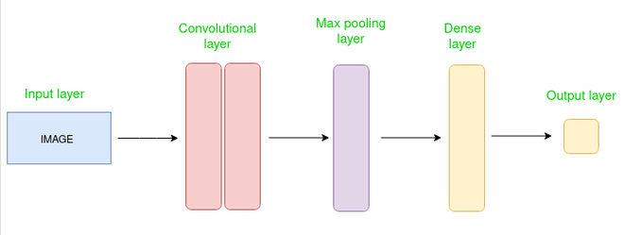
Gambar 2.1 Arsitektur CNN Simpel

Lapisan Konvolusional menerapkan filter ke gambar masukan untuk mengekstrak fitur, lapisan Pooling menurunkan sampel gambar untuk mengurangi komputasi, dan lapisan yang terhubung sepenuhnya membuat prediksi akhir. Jaringan mempelajari filter optimal melalui backpropagation dan gradien descent.[31]
  - Layer Pembentuk CNN
Arsitektur Convolution Neural Networks yang lengkap juga dikenal sebagai CNN. CNN adalah rangkaian lapisan, dan setiap lapisan mengubah satu volume ke volume lainnya melalui fungsi terdiferensiasi. [31]
Jenis Lapisan:
Mari kita ambil contoh dengan menjalankan CNN pada gambar berdimensi 32 x 32 x 3.
- Input Layer: Ini adalah layer tempat kita memberikan input ke model kita. Di CNN, Umumnya inputnya berupa gambar atau rangkaian gambar. Lapisan ini menampung input mentah gambar dengan lebar 32, tinggi 32, dan kedalaman 3
- Convolutional Layer: Ini adalah layer yang digunakan untuk mengekstrak fitur dari kumpulan data input. Ini menerapkan serangkaian filter yang dapat dipelajari yang dikenal sebagai kernel ke input gambar. Filter/kernel adalah matriks yang lebih kecil biasanya berbentuk 2×2, 3×3, atau 5×5. itu meluncur di atas data gambar masukan dan menghitung perkalian titik antara bobot kernel dan patch gambar masukan yang sesuai. Output dari lapisan ini disebut peta fitur iklan. Misalkan kita menggunakan total 12 filter untuk lapisan ini, kita akan mendapatkan volume keluaran berdimensi 32 x 32 x 12.
- Activation Layer: Dengan menambahkan activation function ke keluaran layer sebelumnya, activation layer menambah nonlinier pada jaringan. itu akan menerapkan activation function berdasarkan elemen ke keluaran convolution layer. Beberapa activation function yang umum adalah RELU: max(0, x), Tanh, Leaky RELU, dll. Volume tetap tidak berubah sehingga volume keluaran akan berdimensi 32 x 32 x 12.
- Pooling Layer: Layer ini dimasukkan secara berkala ke dalam CNN dan fungsi utamanya adalah untuk memperkecil ukuran volume yang membuat komputasi menjadi cepat, mengurangi memori dan juga mencegah overfitting. Dua jenis pooling layer yang umum adalah penggabungan maksimal dan penggabungan rata-rata. Jika kita menggunakan max pool dengan filter 2 x 2 dan langkah 2, volume yang dihasilkan akan berdimensi 16x16x12.

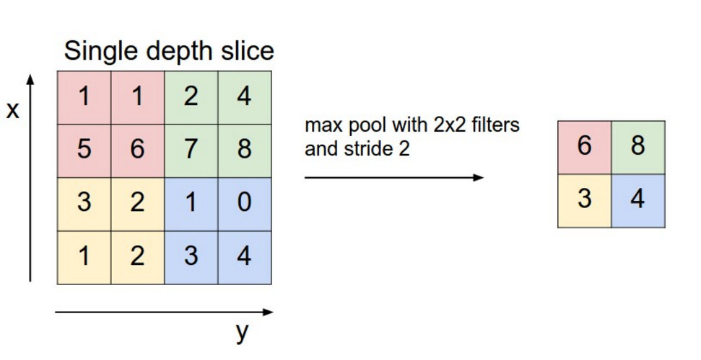
Gambar 2.2 Pooling Layer

- Flattening: feature maps yang dihasilkan diratakan menjadi vektor satu dimensi setelah convolution and pooling layers sehingga dapat diteruskan ke lapisan yang tertaut sepenuhnya untuk kategorisasi atau regresi.
- Fully Connected Layers: Mengambil masukan dari lapisan sebelumnya dan menghitung tugas klasifikasi atau regresi akhir.

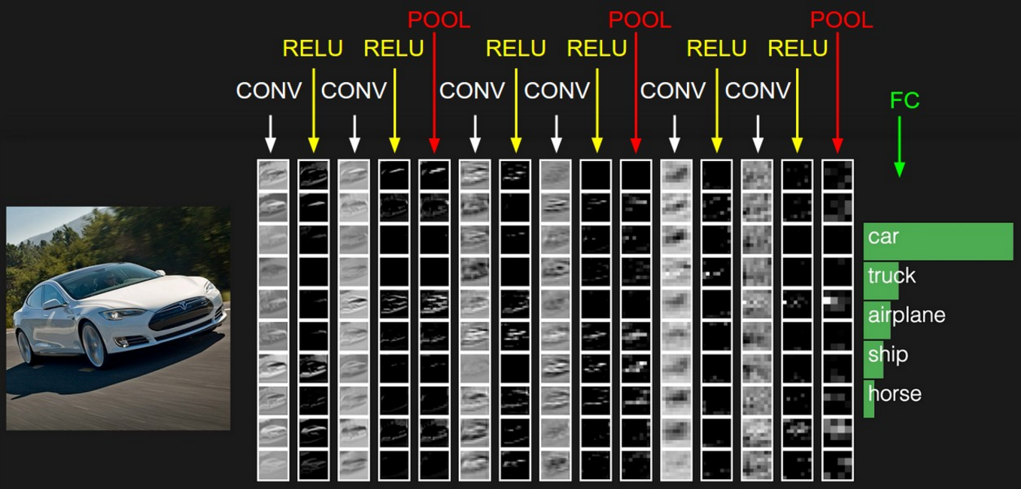Gambar 2.3 Fully Connected Layers

- Output Layer: Output dari fully connected layers sepenuhnya kemudian dimasukkan ke dalam fungsi logistik untuk tugas klasifikasi seperti sigmoid atau softmax yang mengubah keluaran setiap kelas menjadi skor probabilitas setiap kelas.

- Arsitektur CNN
  - ResNet
Arsitektur ResNet (Residual Network) adalah jenis arsitektur jaringan saraf yang telah merevolusi deep learning dengan memungkinkan pelatihan jaringan yang jauh lebih dalam dengan akurasi yang lebih baik dari sebelumnya. Arsitektur ResNet pertama kali diperkenalkan oleh He et al. dalam artikel mereka yang berjudul "Deep Residual Learning for Image Recognition" pada tahun 2015.

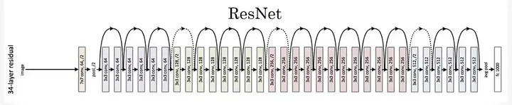 Gambar 2.4 Arsitektur ResNet34

Arsitektur ResNet terdiri dari beberapa blok residu, yang masing-masing berisi banyak lapisan konvolusional, lapisan normalisasi batch, dan fungsi aktivasi. Blok residu ini dihubungkan dengan koneksi skip, yang memungkinkan informasi dari lapisan sebelumnya untuk diteruskan langsung ke lapisan berikutnya.
Keunggulan utama arsitektur ResNet adalah kemampuannya untuk mengatasi masalah vanishing gradient. Masalah vanishing gradient adalah masalah yang sering terjadi dalam pembelajaran mendalam, di mana gradien yang digunakan untuk memperbarui bobot jaringan cenderung menjadi sangat kecil seiring dengan bertambahnya kedalaman jaringan. Hal ini dapat menyebabkan pelatihan jaringan menjadi sulit atau bahkan tidak mungkin.
Koneksi skip dalam arsitektur ResNet membantu mengatasi masalah vanishing gradient dengan memungkinkan informasi dari lapisan sebelumnya untuk diteruskan langsung ke lapisan berikutnya. Hal ini memungkinkan gradien untuk mengalir lebih lancar melalui jaringan, sehingga pelatihan jaringan menjadi lebih mudah.[18], [32]
  - Inception
Arsitektur Inception adalah jenis arsitektur jaringan saraf konvolusional (CNN) yang diperkenalkan oleh Szegedy et al. dalam artikel mereka yang berjudul "Going Deeper with Convolutions" pada tahun 2015. Arsitektur ini telah menjadi salah satu arsitektur CNN paling populer dan sukses, dan telah digunakan untuk berbagai tugas pembelajaran mesin, termasuk klasifikasi citra, pengenalan objek, dan segmentasi citra.
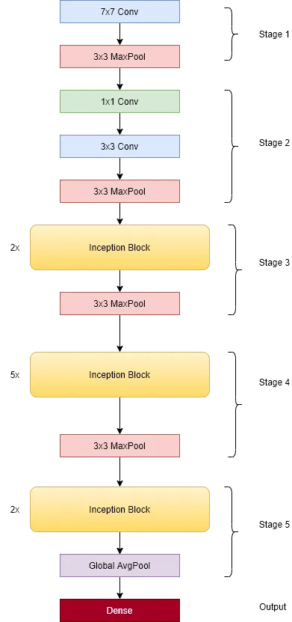
Gambar 2.5 Arsitektur Inception Simpel
Arsitektur Inception terdiri dari beberapa modul Inception, yang masing-masing menggabungkan beberapa operasi konvolusional ke dalam satu lapisan. Modul Inception ini dirancang untuk mengoptimalkan penggunaan sumber daya komputasi dan memori, sambil tetap mempertahankan kinerja yang tinggi.
Keunggulan utama arsitektur Inception adalah kemampuannya untuk mengatasi masalah vanishing gradient. Masalah vanishing gradient adalah masalah yang sering terjadi dalam pembelajaran mendalam, di mana gradien yang digunakan untuk memperbarui bobot jaringan cenderung menjadi sangat kecil seiring dengan bertambahnya kedalaman jaringan. Hal ini dapat menyebabkan pelatihan jaringan menjadi sulit atau bahkan tidak mungkin.
Modul Inception dalam arsitektur Inception membantu mengatasi masalah vanishing gradient dengan menggabungkan operasi konvolusional dengan ukuran filter yang berbeda ke dalam satu lapisan. Hal ini memungkinkan informasi dari berbagai skala untuk diproses secara bersamaan, sehingga gradien dapat mengalir lebih lancar melalui jaringan.[33]
  - MobileNet
Arsitektur MobileNet adalah jenis arsitektur jaringan saraf konvolusional (CNN) yang dirancang untuk efisiensi komputasi. Arsitektur ini diperkenalkan oleh Howard et al. dalam artikel mereka yang berjudul "MobileNets: Efficient Convolutional Neural Networks for Mobile Vision Applications" pada tahun 2017.
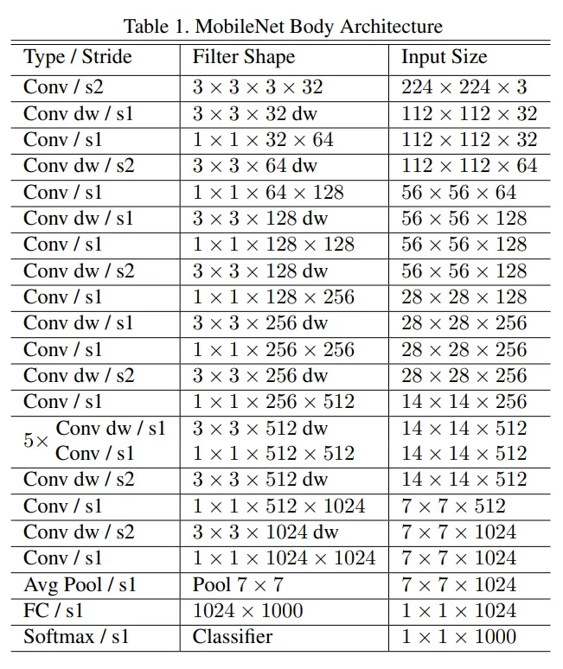
Gambar 2.6 Arsitektur Inception Simpel
Arsitektur MobileNet terdiri dari beberapa blok MobileNet, yang masing-masing berisi beberapa lapisan konvolusional. Blok MobileNet ini dirancang untuk mengurangi jumlah parameter dan operasi komputasi, sambil tetap mempertahankan kinerja yang tinggi.
Keunggulan utama arsitektur MobileNet adalah kemampuannya untuk mengurangi konsumsi daya dan memori. Hal ini menjadikan MobileNet ideal untuk aplikasi komputasi seluler, seperti pengenalan wajah, pengenalan objek, dan augmented reality.[26], [34], [35]
- Pelatihan dan Pengujian
  - Confusion Matrix
Confusion Matrix adalah matriks yang merangkum performa model pembelajaran mesin pada sekumpulan data pengujian. Hal ini sering digunakan untuk mengukur kinerja model klasifikasi, yang bertujuan untuk memprediksi label kategorikal untuk setiap contoh masukan. Matriks tersebut menampilkan jumlah true positif (TP), true negative (TN), false positif (FP), dan false negative (FN) yang dihasilkan oleh model pada data pengujian.[26], [36]
Untuk klasifikasi biner, matriksnya akan berbentuk tabel 2x2, Untuk klasifikasi kelas jamak, bentuk matriksnya akan sama dengan jumlah kelasnya, yaitu untuk n kelas adalah nXn. Confusion Matrix 2x2 ditampilkan di bawah untuk pengenalan gambar yang memiliki gambar Anjing atau gambar Bukan Anjing.
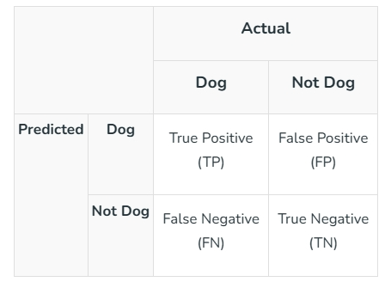
Gambar 2.7 Confusion Matrix
- True Positive (TP): Ini adalah jumlah total yang memiliki nilai prediksi dan nilai aktual adalah Dog.
- True Negative (TN): Ini adalah jumlah total yang memiliki nilai prediksi dan nilai aktual yang Bukan Anjing.
- False Positive (FP): Jumlah total yang diprediksi adalah Anjing padahal sebenarnya Bukan Anjing.
- False Negative (FN): Jumlah total yang diprediksi Bukan Anjing, padahal sebenarnya Anjing.
  - Akurasi
Akurasi klasifikasi adalah akurasi yang umumnya kami maksudkan, setiap kali kami menggunakan istilah akurasi. Kami menghitungnya dengan menghitung rasio prediksi yang benar terhadap jumlah total Sampel masukan.[37]
Gambar 2.8 Accuracy Formula
- Kaggle
Kaggle adalah platform cloud IDE yang menyediakan berbagai macam fitur untuk membantu para data scientist dan praktisi machine learning dalam mengembangkan model machine learning. Fitur-fitur tersebut meliputi akses ke GPU dan TPU secara gratis, pustaka AI yang lengkap, fitur debugging yang kuat, dan fitur berbagi dan kolaborasi.[38]
- Python
Python adalah bahasa pemrograman yang serbaguna dan mudah dipelajari. Python dapat digunakan untuk berbagai macam tugas, seperti ilmu data, pengembangan web, aplikasi desktop, dan aplikasi seluler. Python memiliki komunitas pengguna yang besar dan aktif, yang menyediakan beragam sumber daya untuk pembelajaran dan kolaborasi.[39]
- Tensorflow dan Keras
TensorFlow adalah framework komputasi numerik open-source yang populer, dikembangkan oleh Google. TensorFlow digunakan untuk berbagai macam tugas, termasuk machine learning, komputasi kuantum, dan sinyal sinyal. TensorFlow dibangun di atas mesin tensor, yang memungkinkan representasi dan manipulasi data multi-dimensi secara efisien. Ini sangat cocok untuk machine learning, di mana data sering kali direpresentasikan sebagai tensor. TensorFlow juga mendukung operasi diferensiabel otomatis, yang memungkinkan Anda menghitung gradien dan memperbarui model parameter Anda secara efisien. Ini penting untuk melatih model machine learning untuk mencapai kinerja optimal. TensorFlow dapat berjalan di berbagai platform, mulai dari CPU dan GPU hingga akselerator khusus seperti TPU dan perangkat keras kopling. Ini memungkinkan Anda untuk menskalakan komputasi Anda sesuai dengan kebutuhan dan memanfaatkan sumber daya yang tersedia.[40]
Keras adalah pustaka deep learning tingkat tinggi yang dibangun di atas TensorFlow. Keras menawarkan antarmuka pemrograman tingkat tinggi (API) yang intuitif dan mudah dipelajari, memungkinkan Anda membangun dan melatih model pembelajaran mesin dengan kode yang lebih ringkas dan mudah dibaca. Keras menyediakan berbagai model dan lapisan pra-bangun yang siap digunakan, termasuk model klasik seperti regresi linier dan jaringan saraf tiruan, serta model modern seperti Convolutional Neural Networks (CNN) dan Recurrent Neural Networks (RNN). Keras juga bersifat modular, memungkinkan Anda dengan mudah menggabungkan lapisan dan model yang berbeda untuk membangun arsitektur yang kompleks dan disesuaikan untuk masalah tertentu.[41]

METODE PENELITIAN

Tempat Penelitian
Penelitian ini dilaksanakan dalam waktu 3 bulan bertempat di Kampus Fakultas Teknik Universitas Jenderal Soedirman, Kabupaten Purbalingga.

Alat dan Bahan
Selama penelitian, berikut adalah daftar alat dan bahan penunjang proses penelitian.

Hardware
- Laptop Thinkpad L440
- Redmi 9

Software
- Kaggle Notebook
- Visual Studio Code
- Github
- Google Drive

Dataset
Dataset yang terdiri dari 4 kategori yaitu healthy, leaf blast, brownspot, dan hispa yang didapatkan dari situs kaggle. Rice Leafs dataset – Shayan Riyaz dengan total data berjumlah 3355 data.

Alur dan Tahap Penelitian
Pada penelitian ini terdapat beberapa tahapan yaitu tahap persiapan, tahap perancangan, tahap pelatihan dan pengujian, serta tahap akhir. Pelaksanaan penelitian ini dapat digambarkan dalam bentuk diagram seperti pada gambar 3.1 berikut.
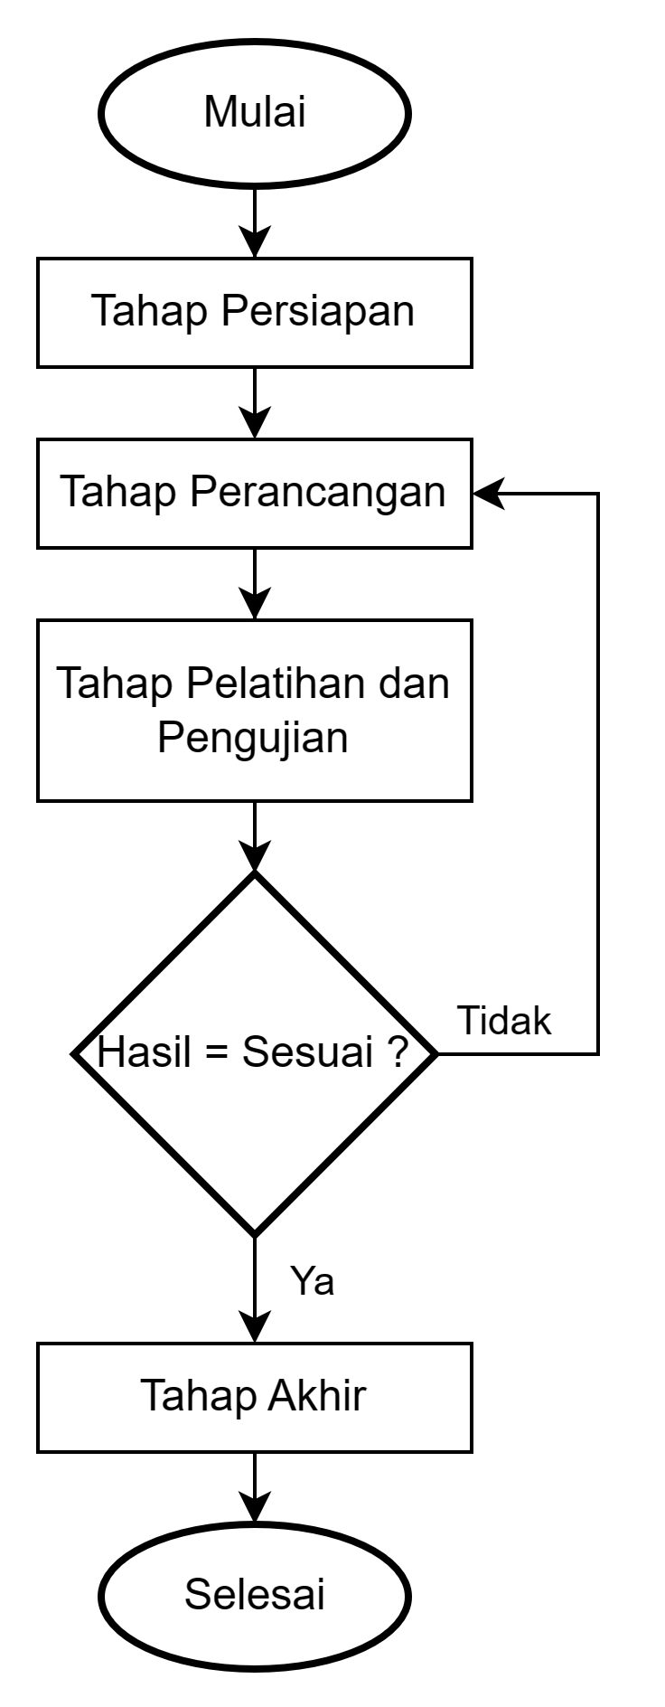
Gambar 3.1 Diagram alur penelitian
Sedangkan untuk diagram alur dari model yang dirancang pada penelitian ini dapat dilihat pada gambar 3.2.
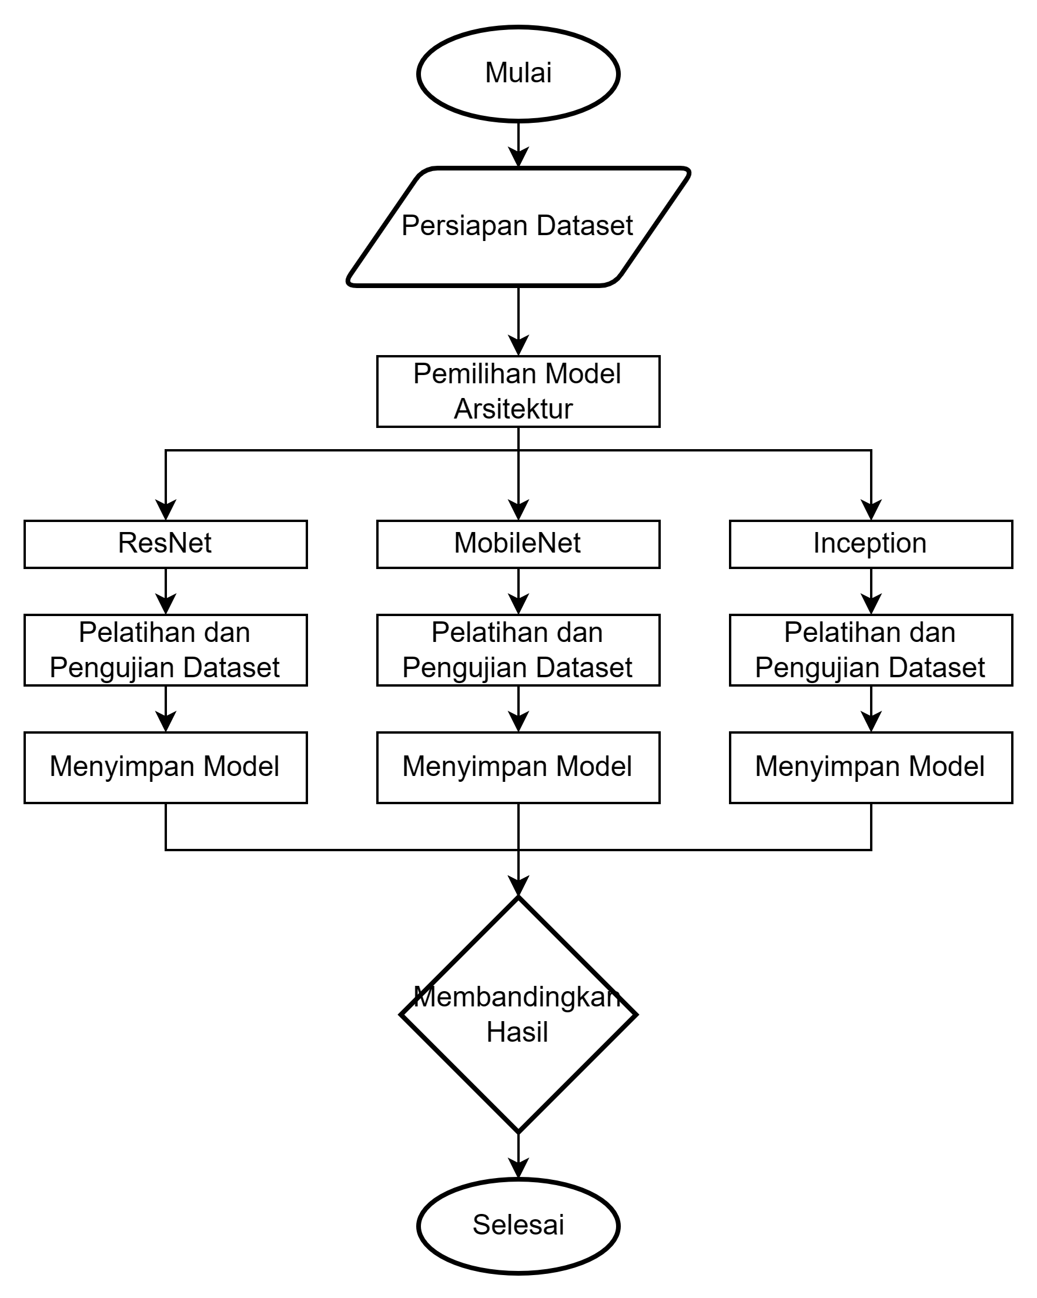
Gambar 3.2 Diagram alur perancangan model

Studi Literatur
Pada tahap studi literatur mencari serta mengumpulkan referensi berupa jurnal, buku, artikel, maupun referensi lainnya yang memiliki keterkaitan dengan penelitian ini.

Tahap Perancangan
Pada tahap ini, hal pertama yang dilakukan adalah mendownload dataset dari kaggle ke local untuk dilakukan cleaning data augment data kemudian mengupload dataset yang sudah bersih ke kaggle kemudian mengimport dataset tersebut ke notebook kaggle. Selanjutnya membuat kode sumber untuk program CNN. Bahasa yang digunakan adalah bahasa python dengan Framework Keras dan Tensorflow serta dibuat menggunakan infrastruktur kaggle. Dataset dibagi menjadi dua, yaitu dataset pelatihan (train) dan dataset pengujian (test). pembagian dataset yaitu 80:20. Selanjutnya akan membuat model dari jaringan CNN yang sudah dipelajari sebelumnya, dalam penelitian ini, penulis menggunakan arsitektur MobileNet, Inception, dan Resnet untuk model jaringan CNN.

Tahap Pelatihan dan Pengujian
Pada tahap ini model akan dilatih dan diuji, apakah akurasi sesuai dengan yang diinginkan atau tidak. Apabila akurasi kurang sesuai maka penulis akan melakukan perbaikan dan pengkajian ulang. Akurasi dianggap tepat atau baik ketika nilai akurasi mendekati angka 1 dan nilai kesalahan atau loss mendekati angka 0. Pada tahap ini, beberapa model dibandingkan dengan akurasi yang paling baik kemudian model dikonversi atau disimpan ke bentuk .h5 untuk kemudian digunakan pada pembuatan aplikasi padicare.

Tahap Akhir
Tahap akhir pada penelitian ini dilakukan penyusunan laporan dengan judul “PERANCANGAN MODEL DEEP LEARNING DENGAN ARSITEKTUR CNN PADA RICE DISEASES DATASET UNTUK APLIKASI PADI CARE” dan memaparkan hasil penelitian dalam bentuk presentasi serta pembukuan laporan.

Waktu dan Jadwal Penelitian
Penelitian dilaksanakan 3 bulan dengan rincian perhari seperti yang ditunjukan pada tabel 3.1 berikut.
Tabel 3.1 Waktu dan Jadwal Penelitian
No. | Nama Kegiatan | Bulan ke-
No. | Nama Kegiatan | I |  |  |  | II |  |  |  | III
No. | Nama Kegiatan | 1 | 2 | 3 | 4 | 1 | 2 | 3 | 4 | 1 | 2 | 3 | 4
1. | Studi Literatur
2. | Tahap Persiapan
3. | Tahap Perancangan
4. | Tahap Pelatihan dan Pengujian
5. | Tahap Akhir

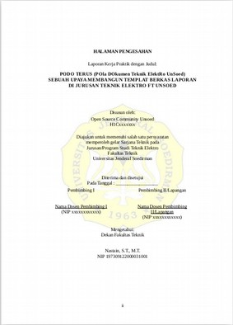Gambar 3.1 Contoh halaman pengesahan laporan kerja praktik.

Prakata
Halaman ini digunakan untuk menyampaikan ucapan terimakasih dari penulis secara resmi kepada pihak-pihak terkait seperti pembimbing, orang tua, dan penyandang dana. Nama harus ditulis secara lengkap disertai dengan gelar. Prakata disusun berdasarkan kaidah bahasa Indonesia yang baku. Hindari penggunaan ungkapan ilmiah dalam prakata. Karena prakata merupakan pernyataan resmi dari penulis, maka diakhir prakata dituliskan tempat, tanggal dan kata-kata penulis.

Daftar isi
Daftar isi berisikan seluruh daftar bagian dari laporan kerja praktik. Daftar isi memuat judul bab, sub bab dan anak sub bab beserta halamannya.

Daftar tabel dan daftar gambar
Daftar tabel dan daftar gambar ditulis dalam halaman yang terpisah. Daftat tabel memuat seluruh tabel yang terdapat dalam naskah mulai dari bab 1 sampai dengan bab terakhir. Demikian juga daftar gambar berisikan daftar seluruh gambar yang terdapat dalam naskah.

Daftar lampiran, daftar istilah dan daftar simbol
Jika diperlukan dapat disertakan daftar lampiran, daftar istilah dan daftar simbol yang ditulis dalam halaman yang berbeda. Daftar lampiran berisikan seluruh lampiran yang terdapat dalam naskah. Lampiran merupakan dokumen-dokumen yang perlu ditambahkan namun tidak tepat jika disampaikan dalam naskah.
Daftar istilah berisikan definisi istilah yang digunakan dalam naskah. Definisi ini dimaksudkan untuk memberikan keseragaman pemahaman pembaca terhadap istilah yang digunakan dalam laporan kerja praktik. Sedangkan simbol berisikan penjelasan mengenai simbol-simbol yang digunakan dalam laporan kerja praktik. Perlu disertakan juga satuan dari masing-masing simbol yang digunakan.

Bagian Utama
Bagian utama berisikan bab pendahuluan, tinjauan perusahaan, tinjauan pustaka, pembahasan serta kesimpulan dan saran.

Pendahuluan
Pendahuluan merupakan bab pertama dari laporan kerja praktik. Bagian ini tersusun atas beberapa sub bab, yaitu: latar belakang, tujuan, manfaat, waktu dan tempat, serta metode pelaksanaan kerja praktik.

Latar belakang
Latar belakang berisikan uraian latar belakang pemilihan topik dan lokasi kerja praktik. Uraian disampaikan secara padat, singkat dan jelas.

Tujuan
Bagian ini memuat tujuan pelaksanaan kerja praktik.

Manfaat
Sampaikan manfaat pelaksanaan kerja praktik pada bagian ini.

Waktu dan tempat
Bagian ini berisikan waktu dan tempat pelaksanaan kerja praktik. Tempat pelaksanaan kerja praktik dituliskan sampai dengan unit tempat pelaksanaan kerja praktik.

Metode pelaksanaan kerja praktik
Sampaikan metode pelaksanaan kerja praktik. Secara umum pelaksanaan kerja praktik dapat meliputi: pengamatan, studi pustaka, wawancara, praktik lapangan, praktik laboratorium maupun gabungan dari kegiatan tersebut.

Tinjauan perusahaan
Bab ini berisikan tinjauan satuan kerja tempat dilaksanakannya kerja praktik. Tinjauan satuan kerja ini paling tidak menjelaskan tugas pokok dan fungsi dari satuan kerja serta kaitan satuan kerja dengan topik kerja praktik yang dilakukan. Hindari membahas hal-hal umum terkait perusahaan/instansi tempat pelaksanaan kerja praktik yang tidak terkait dengan topik kerja praktik secara langsung. Struktur organisasi yang ditampilkan merupakan struktur organisasi satuan kerja tempat dilakukannya kerja praktik. Jelaskan juga bagaimana tanggung jawab satuan kerja terkait dengan topik kerja praktik yang dilakukan.

Tinjauan pustaka
Bab ini berisi kajian pustaka terkait dengan topik kerja praktik yang diambil. Tinjauan pustaka disusun sedemikian rupa untuk mengarahkan pemahaman terhadap topik kerja praktik yang dilaksanakan. Tinjauan pustaka dimaksudkan untuk memberikan dasar teori terhadap pembahasan topik kerja praktik.

Pembahasan
Bab ini berisi pembahasan topik materi kerja praktik. Sampaikan apa yang dilakukan, dipraktikan maupun yang diamati disertai dengan uraian dan ulasan ilmiahnya. Kaitkan hal tersebut dengan dasar teori yang disampaikan pada bab sebelumnya.

Kesimpulan dan saran
Bab kesimpulan dan saran terdiri atas dua sub bab, yaitu: sub bab kesimpulan dan sub bab saran.

Kesimpulan
Kesimpulan memuat kesimpulan atas pelaksanaan kerja praktik.

Saran
Sub bab ini memuat saran yang dapat diberikan dalam pelaksanaan kerja praktik.

Bagian Akhir
Bagian akhir ini memuat daftar pustaka, lampiran dan biodata penulis.

Daftar pustaka
Bagian ini berisi pustaka yang digunakan dalam penyusunan laporan kerja praktik. Daftar pustaka disusun urut abjad. Cara pengutipan dan penyusunan daftar pustaka akan dibahas lebih lanjut pada BAB 5.

Lampiran
Bagian ini berisi lampiran yang perlu untuk diikutkan dalam laporan kerja praktik.

Biodata penulis
Bagian ini berisi biodata penulis terkait dengan pas foto penulis, identitas penulis (nama, kontak email), riwayat akademis penulis, skill, serta prestasi penulis.

TATA CARA PENYAJIAN TABEL, GAMBAR, PERSAMAAN DAN KODE
Pada dasarnya tabel dan gambar digunakan untuk membantu memberikan ilustrasi dalam naskah. Setiap tabel dan gambar yang ada harus diacu dalam naskah. Jika tabel atau gambar tidak diacu dalam naskah, maka tabel atau gambar tersebut tidak perlu ditampilkan. Tabel dan gambar yang dibuat harus menyediakan informasi yang diperlukan secara lengkap dan jelas. Hal ini dimaksudkan agar pembaca tidak perlu mencari informasi tersebut dalam naskah.

Tata Cara Penyajian Tabel
Menurut Kamus Besar Bahasa Indonesia , tabel dinyatakan sebagai daftar yang berisi ringkasan sejumlah besar data informasi, biasanya berupa kata-kata dan bilangan yang tersusun secara bersistem, urut ke bawah dalam lajur dan deret tertentu dengan garis pembatas sehingga dapat dengan mudah disimak [43].

Ketentuan umum peyajian tabel
Ketentuan umum dalam penyusunan tabel adalah sebagai berikut.

Penulisan dan penempatan tabel
Tabel dibuat rata tengah terhadap halaman. Pada dasarnya penyajian tabel tidak boleh terpotong. Jika ukuran tabel terlalu panjang, maka dapat diupayakan untuk mengecilkan ukuran huruf yang digunakan dalam tabel selama masih dapat dibaca. Jika ukuran tabel terlalu panjang (melebihi satu halaman atau harus disajikan secara landscape), maka tabel diletakkan dalam lampiran dan diacu dalam naskah. Tabel diletakkan berdekatan dengan naskah yang merujuknya pertama kali maksimal berbeda satu halaman.

Identitas tabel
Judul tabel menggunakan bahasa ringkas, padat dan jelas. Judul tabel harus menggambarkan isi tabel. Judul tabel ditulis di atas tabel tanpa diakhiri dengan titik. Judul tabel ditulis dengan spasi 1. Penomoran tabel menggunakan angka arab. Nomor tabel diawali dengan kata tabel, diikuti dengan nomor bab dan nomor urut tabel dalam bab tersebut.

Tabel berasal dari sumber pustaka
Jika tabel yang disajikan bersumber dari referensi, maka kutipan tabel dicantumkan langsung dibelakang identatis tabel. Jika isi dari tabel berasal dari beberapa sumber yang berbeda, maka setiap data yang berasar dari sumber data yang sama diberi simbol yang berbeda dengan yang berasal dari sumber lainnya dan dibawah tabel diberi keterangan kutipannya.

Contoh penyajian tabel
Contoh penyajian tabel dapat dilihat pada Tabel 4.1.
Tabel 4.1 Contoh penyajian tabel
NO | Persamaan | Keterangan
1 |  | Persamaan phytagoras
2 |  | Persamaan euler
3 |  | Akar persamaan kuadrat
4 |  | Fungsi sinusoid

Ketentuan merujuk tabel dalam naskah
Untuk merujuk tabel dalam naskah, maka cukup disebutkan nomor tabel saja. Sebagai contoh untuk merujuk tabel adalah dengan menyebutkan Tabel 4.1.

Tata Cara Penyajian Gambar
Gambar dapat digunakan untuk memberikan ilustrasi pada naskah. Yang dapat dikategorikan dalam gambar termasuk didalamnya foto, diagram alir, alur kerja, peta, skema, sketsa, kurva dan grafik.

Ketentuan umum penyajian gambar
Ketentuan umum penyajian gambar dapat dijabarkan sebagai berikut.

Penyajian dan penempatan gambar
Gambar disajikan rata tengah pada halaman. Sebisa mungkin penggunaan gambar berwarna dihindari. Untuk kasus-kasus tertentu yang membutuhkan gambar berwarna, maka penggunaan gambar berwarna diijinkan. Contoh kasus penggunaan gambar berwarna salah satunya adalah pada penelitian terkait pengolahan citra. Untuk menampilkan grafik, diupayakan semaksimal mungkin menggunakan citra keabuan. Jika gambar terlalu lebar, maka dimungkinkan untuk meletakkan gambar pada halaman yang diatur lanscape dan diletakkan pada lampiran. Gambar diletakkan berdekatan dengan naskah yang merujuknya untuk pertama kali, maksimal berbeda satu halaman. Keterangan gambar harus diletakkan dalam tempat-tempat yang kosong dalam ruang gambar, dan tidak diijinkan untuk dituliskan pada halaman yang berbeda.

Identitas gambar
Identitas gambar terdiri atas nomor gambar dan judul gambar. Nomor gambar terdiri atas kata gambar diikuti dengan nomor bab dan nomor urut gambar. Nomor gambar ditulis dengan angka arab. Judul gambar ditulis setelah nomor gambar. Judul gambar harus ditulis secara singkat, padat dan jelas. Judul gambar harus memberikan gambaran secara lengkap mengenai gambar yang disajikan. Judul gambar diakhiri dengan tanda titik. Identitas gambar diletakkan dibawah gambar. Jika identitas gambar tersusun dalam satu baris, maka identitas gambar ditulis dengan rata tengah sebagaimana terlihat pada Gambar 4.1. Jika identitas gambar tersusun dalam lebih dari satu baris, maka identitas gambar ditulis rata kiri kanan sebagaimana terlihat pada Gambar 4.2.

Gambar berasal dari sumber pustaka
Jika gambar berasal dari sumber pustaka lain, maka sumber harus dituliskan setelah keterangan gambar.

Contoh penyajian gambar
Gambar 4.1 dan Gambar 4.2 adalah contoh penyajian gambar dalam naskah. Gambar 4.1 Adalah contoh penyajian gambar dengan menggunakan caption satu baris. Caption satu baris ditulis rata tengah. Sedangkan Gambar 4.2 adalah contoh penyajian gambar dengan menggunakan caption dua baris. Caption dua baris ditulis rata kiri dan kanan.
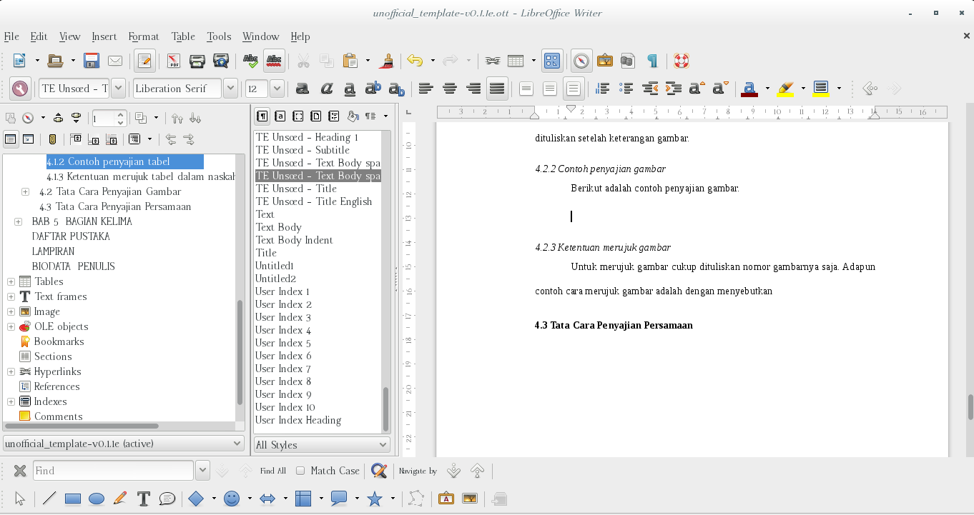Gambar 4.1 Contoh penyajian gambar dengan caption satu baris.
Gambar 4.2 Contoh penyajian gambar dengan caption lebih dari satu baris sehingga caption dibuat rata kiri kanan.

Ketentuan merujuk gambar
Untuk merujuk gambar cukup dituliskan nomor gambarnya saja. Adapun contoh cara merujuk gambar adalah dengan menyebutkan Gambar 4.1.

Tata Cara Penyajian Persamaan
Persamaan merupakan salah satu cara penting dalam menyampaikan ide. Pada dasarnya persamaan harus dituliskan berurutan dengan keterangan persamaan. Keterangan persamaan tidak boleh ditulis pada lembar yang berbeda dengan persamaan. Identitas persamaan adalah nomor urut persamaan yang memuat nomor bab ban nomor urut persamaan. Identitas persamaan ditulis dengan angka arab dalam tanda kurung. Adapun contoh penulisan persamaan dapat dilihat dalam persamaan 4.1 dan persamaan 4.2.
(4.1)
dengan:
= energi
= massa
= kecepatan cahaya

(4.2)
dengan:
= kecepatan sudut
= waktu

Dalam Libreoffice, untuk membuat persamaan dan identitas persamaan secara bersamaan maka cukup tuliskan “fn” (tanpa tanda petik) diikuti dengan menekan tombol F3. Untuk menambahkan baris keterangan persamaan, letakkan kursor di belakang tanda tutup kurung pada identitas persamaan dan tekan tombol TAB. Selanjutnya akan muncul baris baru. Tuliskan keterangan persamaan pada baris baru tersebut dengan merubah gaya paragraf menjadi “Keterangan Persamaan”. Untuk menambahkan tabulasi pada awal baris setiap simbol yang digunakan tekan secara bersamaan tombol CTRL + TAB.

Tata Cara Penyajian Kode
Kode yang dimaksudkan di sini antara lain adalah algoritma, pseudocode dan kode sumber sebuah program. Setiap kode diberi identitas dengan nama “Program” diikuti dengan penomoran urutan yang diawali dengan nomor bab. Algoritma dapat ditampilkan dalam bentuk runtun kode maupun dalam bentuk diagram alir. Jika algoritma ditampilkan dalam bentuk diagram alir, maka algoritma tersebut disajikan sebagai gambar. Aturan penyajiannya mengikuti tata cara penyajian gambar sebagaimana disampaikan pada bagian 4.2. Jika algoritma dinyatakan dalam runtuk kode, maka penyajiannya akan sama dengan model penyajian pseudocode. Contoh dari penulisan pseudocode nampak pada Program 4.1.
Program 4.1 Contoh penulisan pseudocode
/* PELOLOSAN MAJU */
FOR i = 1,2,...,nbaris DO
FOR j = 1,2,...,mkolom DO
t(i,j) = t(i,j-1) + 1
tl(i,j) = tl(i-1,j+1) + 1
u(i,j) = u(i-1,j) + 1
bl(i,j) = bl(i-1,j-1) + 1
/* PELOLOSAN MUNDUR */
FOR i = nbaris,nbaris-1,...,1 DO
FOR j = mkolom,mkolom-1,...,1 DO
t(i,j) = max(t(i,j), t(i,j+1))
tl(i,j) = max(tl(i,j), tl(i+1,j-1))
u(i,j) = max(u(i,j), u(i+1,j))
bl(i,j) = max(bl(i,j), bl(i+1,j+1))
/* dengan:
/* nbaris = jumlah baris pada citra
/* nkolom = jumlah kolom pada citra
/* t(i,j) = citra ciri pada arah timur
/* tl(i,j) = citra ciri pada arah timur laut
/* u(i,j) = citra ciri pada arah utara
/* bl(i,j) = citra ciri pada arah barat laut
Adapun contoh penulisan kode sumber dapat dilihat pada Program 4.2. Penulisan kode sumber harus menyertakan penjelasan dari kode sumber tersebut. Kode sumber yang dimasukkan dalam naskah adalah kode sumber yang pendek atau merupakan potongan dari kode sumber yang membutuhkan penjelasan pada naskah. Keseluruhan kode sumber harus dilampirkan dalam lampiran.
Program 4.2 Contoh penulisan kode sumber
## Copyright (C) 2009
##
## This program is free software; you can redistribute it and/or modify
## it under the terms of the GNU General Public License as published by
## the Free Software Foundation; either version 2 of the License, or
## (at your option) any later version.
##
## This program is distributed in the hope that it will be useful,
## but WITHOUT ANY WARRANTY; without even the implied warranty of
## MERCHANTABILITY or FITNESS FOR A PARTICULAR PURPOSE. See the
## GNU General Public License for more details.
##
## You should have received a copy of the GNU General Public License
## along with this program; If not, see <http://www.gnu.org/licenses/>.

function K = kernelop(x1,x2,Type,Params)

%% kernel operation function for SVM
%% x1 = first vector
%% x2 = second vector
%% Type = type of kernel operation
%% ('linear', 'poly', 'gauss', 'rbf', 'sigmoid')
%%
%% Params = kernel parameters
%% linear kernel = no parameter needed
%% polynomial kernel = one parameter (degree of power)
%% gauss & rbf kernel= one parameter (sigma)
%% sigmoid kernel = two parameter (beta_0 and beta_1)
%%
%% =============================================================================

switch lower(Type)
case {'linear', 'poly'} % linear kernel
if strcmp(Type, 'linear')
Params = [0 1];
else
Params = [1 Params];
end
K = (x1'*x2 + Params(1)).^Params(2);
case {'gauss', 'rbf'} % gaussian radial basis function kernel
for j = 1:size(x2,2)
K(:,j) = exp(-sum((x1-x2(:,j)*ones(1,size(x1,2))).^2)'/(2*Params^2));
end
case {'sigmoid'} % sigmoid kernel
K = tanh(Params(1)*x1'*x2-Params(2));
otherwise
error('Kernel not implemented yet.');
endswitch

TATA CARA KUTIPAN DAN PENULISAN DAFTAR PUSTAKA
Penulisan pustaka dan cara melakukan kutipan menggunakan gaya IEEE dengan angka berdasarkan urutan muncul. Pembuatan daftar pustaka dan penyisipan kutipan dapat menggunakan alat bantu seperti sistem bibliografi bawaan pengolah kata ataupun alat bantu lain seperti Mendeley (mendeley.com), Zotero (zotero.org), Jabref (jabref.org), Docear (docear.org), dan lain-lain.
Secara umum, bagian ini masih dalam tahap pengembangan. Bagian ini direncanakan berisi aturan kutipan beserta cara menyisipkan kutipan serta pembuatan daftar pustaka menggunakan piranti bawaan LibreOffice ataupun menggunakan alat bantu lainnya.

Panduan Kutipan Gaya IEEE
Beberapa sumber berikut dapat dijadikan rujukan untuk penulisan kutipan dengan menggunakan gaya IEEE
- IEEE Editorial Style Manual (http://www.ieee.org/documents/style_manual.pdf)
- Information for Autor (http://www.ieee.org/documents/auinfo07.pdf)
- IEEE citation style dari Zotero (http://www.zotero.org/styles/ieee)
- IEEE Citation Style Guide (http://www.ijssst.info/info/IEEE-Citation-StyleGuide.pdf)
- http://www.ieee.org/conferences_events/conferences/publishing/style_references_manual.pdf
- http://guides.lib.monash.edu/citing-referencing/ieee
- http://pitt.libguides.com/c.php?g=12108&p=64736

Menyisipkan Kutipan Menggunakan Piranti Bawaan LibreOffice
Secara umum, teknik penyisipan kutipan menggunakan piranti bawaan LibreOffice dapat menggunakan basis data bibliografi atau disimpan pada dokumen tersendiri. Panduan pembuatannya dapat dilihat pada [44].

Menyisipkan Kutipan Menggunakan Zotero
Pada bagian ini akan disampaikan cara menyisipkan kutipan dengan menggunakan perangkat lunak Zotero. Perangkat lunak Zotero dapat diunduh langsung dari laman resminya www.zotero.org. Panduan penggunaan cepat Zotero dapat dilihat pada laman petunjuk memulai cepat Zotero [45].
Perangkat lunak ini tersedia untuk sistem operasi Linux, Windows maupun Mac. Bagi beberapa distribusi linux perangkat lunak zotero dapat dipasang langsung dari repository perangkat lunak disto terkait. Pengguna dapat memilih memasang Zotero untuk peramban Firefox, maupun Zotero standalone.
Selain itu pengguna juga perlu memasang plugin untuk LibreOffice atau Microsoft Word. Bagi pengguna Zotero standalone, ekstensi untuk Firefox juga tersedia untuk dipasang. Ekstensi ini dapat memudahkan pengguna menggunakan Zotero saat berselancar menggunakan peramban Firefox tanpa perlu meninggalkan peramban. Data pustaka yang telah dimasukkan dalam Zotero dapat disimpan baik di komputer lokal maupun di cloud storage yang disediakan oleh Zotero.

Sekilas pengunaan Zotero
Tampilan awal Zotero standalone dapat dilihat pada Gambar 5.1. Sedangkan tampilan toolbar Zotero pada Libreoffice dapat dilihat pada Gambar 5.2
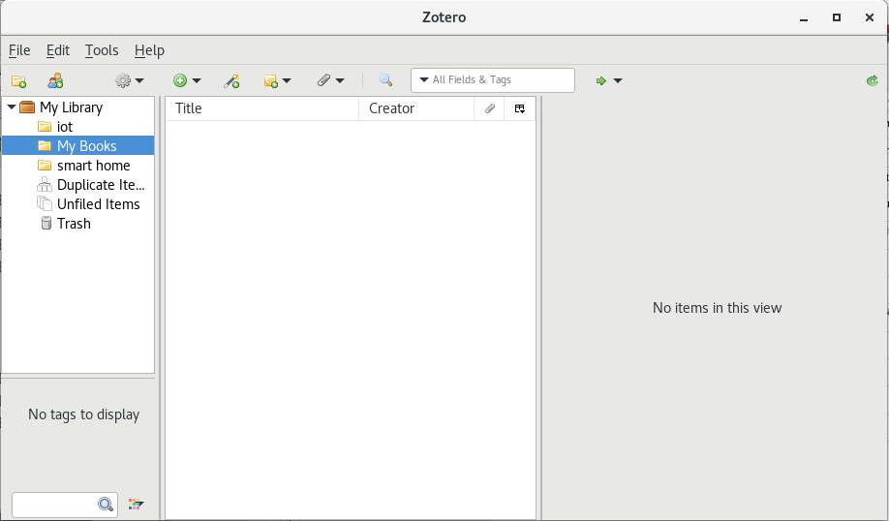Gambar 5.1 Tampilan Zotero stand alone.

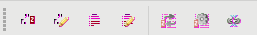Gambar 5.2 Tampilan toolbar Zotero pada Libreoffice.

DAFTAR PUSTAKA
[1] “Konsumsi Beras Penduduk RI Meningkat sejak Pandemi | Databoks.” Diakses: 23 September 2023. [Daring]. Tersedia pada: https://databoks.katadata.co.id/datapublish/2022/09/22/konsumsi-beras-penduduk-ri-meningkat-sejak-pandemi
[2] S. Suwarno, “Meningkatkan Produksi Padi Menuju Ketahanan Pangan yang Lestari,” J. PANGAN, vol. 19, no. 3, Art. no. 3, 2010, doi: 10.33964/jp.v19i3.150.
[3] F. S. Wiange Mimanda, “PENGARUH DOSIS BOKASHI JERAMI PADI TERHADAP PERTUMBUHAN DAN HASIL PADI (Oryza sativa L.) METODE HAZTON DALAM SISTEM JARWO 2:1,” diploma, Universitas Andalas, 2022. Diakses: 29 November 2023. [Daring]. Tersedia pada: http://scholar.unand.ac.id/101741/
[4] L. Hazarika dan K. C. Puzari, “Field efficacy of white muscardine fungus (Beauveria bassiana) on rice hispa (Dicladispa armigera),” Indian J. Agric. Sci., vol. 67, hlm. 463–465, Okt 1997.
[5] D. B N dkk., “Understanding the Dynamics of Blast Resistance in Rice-Magnaporthe oryzae Interactions,” J. Fungi — Open Access Mycol. J., Mei 2022, doi: 10.3390/jof8060584.
[6] V. V. Krishnamurthi, T. Manoharan, dan K. Kumar, “Efficacy of certain botanicals against rice leaf folder and brownspot incidence,” vol. 23, hlm. 11–12, Agu 1999.
[7] “Penggunaan Pestisida Dalam Perspektif Produksi dan Keamanan Pangan.” Diakses: 29 November 2023. [Daring]. Tersedia pada: https://tanamanpangan.pertanian.go.id/detil-konten/iptek/16
[8] “What is Deep Learning? | IBM.” Diakses: 23 September 2023. [Daring]. Tersedia pada: https://www.ibm.com/topics/deep-learning
[9] “What Is a Convolutional Neural Network? A Beginner’s Tutorial for Machine Learning and Deep Learning,” freeCodeCamp.org. Diakses: 23 September 2023. [Daring]. Tersedia pada: https://www.freecodecamp.org/news/convolutional-neural-network-tutorial-for-beginners/
[10] “Transfer Learning Definition | DeepAI.” Diakses: 23 September 2023. [Daring]. Tersedia pada: https://deepai.org/machine-learning-glossary-and-terms/transfer-learning
[11] “ML | Introduction to Transfer Learning,” GeeksforGeeks. Diakses: 23 September 2023. [Daring]. Tersedia pada: https://www.geeksforgeeks.org/ml-introduction-to-transfer-learning/
[12] “Module: tf.keras.applications.resnet50 | TensorFlow v2.13.0.” [Daring]. Tersedia pada: https://www.tensorflow.org/api_docs/python/tf/keras/applications/resnet50?hl=en
[13] “tf.keras.applications.resnet_v2.ResNet50V2 | TensorFlow v2.13.0.” [Daring]. Tersedia pada: https://www.tensorflow.org/api_docs/python/tf/keras/applications/resnet_v2/ResNet50V2?hl=en
[14] “tf.keras.applications.vgg16.VGG16 | TensorFlow v2.13.0.” Diakses: 23 September 2023. [Daring]. Tersedia pada: https://www.tensorflow.org/api_docs/python/tf/keras/applications/vgg16/VGG16
[15] “tf.keras.applications.inception_v3.InceptionV3 | TensorFlow v2.13.0.” Diakses: 23 September 2023. [Daring]. Tersedia pada: https://www.tensorflow.org/api_docs/python/tf/keras/applications/inception_v3/InceptionV3
[16] “tf.keras.applications.mobilenet.MobileNet | TensorFlow v2.13.0.” [Daring]. Tersedia pada: https://www.tensorflow.org/api_docs/python/tf/keras/applications/mobilenet/MobileNet?hl=en
[17] K. He, X. Zhang, S. Ren, dan J. Sun, “Identity Mappings in Deep Residual Networks,” Lect. Notes Comput. Sci. Subser. Lect. Notes Artif. Intell. Lect. Notes Bioinforma., vol. 9908 LNCS, hlm. 630–645, Mar 2016, doi: 10.1007/978-3-319-46493-0_38.
[18] K. He, X. Zhang, S. Ren, dan J. Sun, “Deep Residual Learning for Image Recognition,” Proc. IEEE Comput. Soc. Conf. Comput. Vis. Pattern Recognit., vol. 2016-December, hlm. 770–778, Des 2015, doi: 10.1109/CVPR.2016.90.
[19] “Deep Learning menggunakan Transfer Learning -Python Code untuk ResNet50.” [Daring]. Tersedia pada: https://ichi.pro/id/deep-learning-menggunakan-transfer-learning-python-code-untuk-resnet50-152617287822648
[20] Z. Qiang, L. He, dan F. Dai, “Identification of Plant Leaf Diseases Based on Inception V3 Transfer Learning and Fine-Tuning,” dalam Smart City and Informatization, G. Wang, A. El Saddik, X. Lai, G. Martinez Perez, dan K.-K. R. Choo, Ed., dalam Communications in Computer and Information Science. Singapore: Springer, 2019, hlm. 118–127. doi: 10.1007/978-981-15-1301-5_10.
[21] A. Howard dkk., “Searching for MobileNetV3,” Proc. IEEE Int. Conf. Comput. Vis., vol. 2019-October, hlm. 1314–1324, Mei 2019, doi: 10.1109/ICCV.2019.00140.
[22] “ResNet-50: The Basics and a Quick Tutorial,” Datagen. Diakses: 23 September 2023. [Daring]. Tersedia pada: https://datagen.tech/guides/computer-vision/resnet-50/
[23] “Understanding ResNet50 architecture,” OpenGenus IQ: Computing Expertise & Legacy. Diakses: 23 September 2023. [Daring]. Tersedia pada: https://iq.opengenus.org/resnet50-architecture/
[24] C. Szegedy, S. Ioffe, V. Vanhoucke, dan A. Alemi, “Inception-v4, Inception-ResNet and the Impact of Residual Connections on Learning,” Proc. AAAI Conf. Artif. Intell., vol. 31, no. 1, Art. no. 1, Feb 2017, doi: 10.1609/aaai.v31i1.11231.
[25] H. Nguyen, H. Hoang Luong, L. Huynh, B. Le, N. Doan, dan D. Le, “An Improved MobileNet for Disease Detection on Tomato Leaves,” Adv. Technol. Innov., vol. 8, hlm. 192–209, Jul 2023, doi: 10.46604/aiti.2023.11568.
[26] A. Afni, “PERANCANGAN MODEL DEEP LEARNING DENGAN ARSITEKTUR CNN PADA DATASET DROWSINESS UNTUK CAPSTONE PROJECT APLIKASI DRIVE SAFELY (DRIVE.LY)”.
[27] Ulfah Nur Oktaviana, Ricky Hendrawan, Alfian Dwi Khoirul Annas, dan Galih Wasis Wicaksono, “Klasifikasi Penyakit Padi berdasarkan Citra Daun Menggunakan Model Terlatih Resnet101,” J. RESTI Rekayasa Sist. Dan Teknol. Inf., vol. 5, no. 6, hlm. 1216–1222, Des 2021, doi: 10.29207/resti.v5i6.3607.
[28] E. Anggiratih, S. Siswanti, S. K. Octaviani, dan A. Sari, “Klasifikasi Penyakit Tanaman Padi Menggunakan Model Deep Learning Efficientnet B3 dengan Transfer Learning,” J. Ilm. SINUS, vol. 19, no. 1, Art. no. 1, Jan 2021, doi: 10.30646/sinus.v19i1.526.
[29] “Deep learning,” Wikipedia. 26 November 2023. Diakses: 29 November 2023. [Daring]. Tersedia pada: https://en.wikipedia.org/w/index.php?title=Deep_learning&oldid=1186902970
[30] “Deep Learning vs. Machine Learning: A Beginner’s Guide,” Coursera. Diakses: 29 November 2023. [Daring]. Tersedia pada: https://www.coursera.org/articles/ai-vs-deep-learning-vs-machine-learning-beginners-guide
[31] “Introduction to Convolution Neural Network,” GeeksforGeeks. Diakses: 18 Desember 2023. [Daring]. Tersedia pada: https://www.geeksforgeeks.org/introduction-convolution-neural-network/
[32] P. Mahajan, “Understanding ResNet Architecture,” Analytics Vidhya. Diakses: 19 Desember 2023. [Daring]. Tersedia pada: https://medium.com/analytics-vidhya/understanding-resnet-architecture-869915cc2a98
[33] C. Szegedy, V. Vanhoucke, S. Ioffe, J. Shlens, dan Z. Wojna, “Rethinking the Inception Architecture for Computer Vision,” arXiv.org. Diakses: 19 Desember 2023. [Daring]. Tersedia pada: https://arxiv.org/abs/1512.00567v3
[34] A. Sarkar, “Building MobileNet from Scratch Using TensorFlow,” Medium. Diakses: 19 Desember 2023. [Daring]. Tersedia pada: https://towardsdatascience.com/building-mobilenet-from-scratch-using-tensorflow-ad009c5dd42c
[35] A. G. Howard dkk., “MobileNets: Efficient Convolutional Neural Networks for Mobile Vision Applications,” arXiv.org. Diakses: 19 Desember 2023. [Daring]. Tersedia pada: https://arxiv.org/abs/1704.04861v1
[36] “Confusion Matrix in Machine Learning,” GeeksforGeeks. Diakses: 19 Desember 2023. [Daring]. Tersedia pada: https://www.geeksforgeeks.org/confusion-matrix-machine-learning/
[37] “Evaluation Metrics in Machine Learning,” GeeksforGeeks. Diakses: 19 Desember 2023. [Daring]. Tersedia pada: https://www.geeksforgeeks.org/metrics-for-machine-learning-model/
[38] M. Gusarova, “What is Kaggle, and how can I use it as a beginner data scientist?,” Medium. Diakses: 19 Desember 2023. [Daring]. Tersedia pada: https://medium.com/@data.science.enthusiast/what-is-kaggle-com-why-should-i-use-it-as-a-beginner-data-scientist-how-do-i-get-started-with-it-7e218266fe6d
[39] “Applications for Python,” Python.org. Diakses: 19 Desember 2023. [Daring]. Tersedia pada: https://www.python.org/about/apps/
[40] “TensorFlow basics | TensorFlow Core.” Diakses: 19 Desember 2023. [Daring]. Tersedia pada: https://www.tensorflow.org/guide/basics
[41] “Keras: The high-level API for TensorFlow | TensorFlow Core.” Diakses: 19 Desember 2023. [Daring]. Tersedia pada: https://www.tensorflow.org/guide/keras
[42] “Identitas,” Universitas Jenderal Soedirman. Diakses: 30 Januari 2018. [Daring]. Tersedia pada: http://unsoed.ac.id/id/menu/identitas
[43] Badan Pengembangan dan Pembinaan Bahasa, “Hasil Pencarian - KBBI Daring,” Kamus Besar Bahasa Indonesia Daring. Kementerian Pendidikan dan Kebudayaan Republik Indonesia, 2016. Diakses: 5 Januari 2017. [Daring]. Tersedia pada: http://kbbi.kemdikbud.go.id/entri/tabel
[44] LibreOffice Help user WikiSysop, “Creating a Bibliography,” Welcome to LibreOffice Help! Diakses: 5 Januari 2017. [Daring]. Tersedia pada: https://help.libreoffice.org/Writer/Creating_a_Bibliography
[45] Center for History and New Media, “Zotero Quick Start Guide.” [Daring]. Tersedia pada: http://zotero.org/support/quick_start_guide

LAMPIRAN
- Contoh Lampiran 1
Ini adalah isi dari lampiran 1

- Contoh Lampiran 2
Ini adalah isi dari lampiran 2

BIODATA PENULIS
Pas photo ukuran
3 x 4 cm
berjas

Biodata penulis berisi terkait dengan identitas penulis (nama, kontak email), riwayat akademis (pendidikan) penulis ditulis dari yang paling , skill, serta prestasi penulis.
A. Identitas
Nama | :
NIM | :
Tempat, tanggal lahir | :
Alamat | :
No. Telp. | :
Alamat e-mail | :

B. Riwayat Pendidikan Akademik
Periode | Jenjang | Institusi
2012 – 2016 | S1 | Teknik Elektro Universitas Jenderal Soedirman
2009 – 2012 | SMA | SMAN xx Purwokerto
2006 – 2009 | SMP | SMPN xx Sokaraja

C. Riwayat Pendidikan Non Formal (jika ada)
Tahun | Keahlian | Penyelenggara | Kota
2014 | Bahasa Inggris Tingkat Mahir | Lembaga Kursus xxxxx | Purwokerto
2013 | Kemanan Jaringan Mikrotik Tingkat Mahir | Lembaga xxxxxxx | Jakarta

D. Prestasi
Tahun | Tingkat | Prestasi
2014 | Nasional | Juara 1 lomba penulisan karya ilmiah, Yogyakarta
2013 | Internasional | Medali emas olimpiade sains internasional, Dakka, India

E. Keahlian (tuliskan secara diskriptif)
Memiliki minat di bidang pengembangan perangkat tertanam. Mampu merancang sistem embedded berbasiskan mikro kontroler atmega, arduino dan ESP8266. Terlibat secara aktif dalam kegiatan asistem Laboratorium Sistem Telekomunikasi dan Informasi sebagai asisten praktikum Algoritma dan Struktur Data, Jaringan Komputer, dan Dasar Pemrograman.

